**TRƯỜNG CAO ĐẲNG CÔNG NGHỆ THỦ ĐỨC**



APP TEST LEVEL ENGLISH

**Nhóm 9**

**Thành viên:**

* **Nguyễn Đình Bảo**
* **Nguyễn Đăng Khoa**
* **Phan Văn Khải**
* **Trần Lên Hoàng Phong**

|  |  |  |  |  |
| --- | --- | --- | --- | --- |
| STT | Họ và tên | Công việc đã thực hiện | Đánh giá | Chữ ký |
| 1 | Nguyễn Đình Bảo | Thiết kế và thực hiện gói câu hỏi Very Easy , màn hình trang chủ |  |  |
| 2 | Nguyễn Đăng Khoa | Thiết kế và thực hiện gói câu hỏi Easy , màn hình login |  |  |
| 3 | Phan Văn Khải | Thiết kế và thực hiện gói câu hỏi Difficult màn hình, chọn gói câu hỏi |  |  |
| 4 | Trần Lên Hoàng Phong | Thiết kế và thực hiện gói câu hỏi Very Difficult , màn hình chọn level |  |  |

Contents

**1.** **Giới Thiệu** 4

**1.1** **Tổng quan về ứng dụng** 4

**1.2** **Tầm hoạt động của ứng dụng** 4

**2.** **Yêu cầu chức năng** 5

**2.1 Feature/Component #1: Màn hình đăng nhập :** 5

**2.1.1 Giao diện người dùng** 5

**2.1.2 Yêu cầu chức năng** 5

**2.2 Feature/Component #2: Màn hình trang chủ** 6

**2.2.1 Giao diện người dùng** 6

**1.2.2** **Yêu cầu chức năng** 7

**2.3 Feature/Component #3: Màn hình chọn bài test** 8

**2.3.1 Giao diện người dùng** 8

**2.3.2 Yêu cầu chức năng** 9

**2.4 Feature/Component #4: Màn hình chọn mức độ test** 11

**2.4.1 Giao diện người dùng** 11

**2.4.2 Yêu cầu chức năng** 12

**2.5Feature/Component #5: Màn hình yêu cầu** 13

**2.5.1Giao diện người dùng** 13

**2.5.2 Yêu cầu chức năng** 13

**2.6 Feature/Component #6: Màn hình test chọn từ** 15

**2.6.1 Giao diện người dùng** 15

**2.6.2 Yêu cầu chức năng** 16

**2.7Feature/Component #7: Màn hình test đoán từ** 16

**2.7.1Giao diện người dùng** 16

**2.7.2Yêu cầu chức năng** 17

**2.8Feature/Component #8: Màn hình test nghe chọn từ** 18

**2.8.1Giao diện người dùng** 18

**2.8.2Yêu cầu chức năng** 18

**2.9Feature/Component #9: Màn hình test nghe chọn hình** 20

**2.9.1Giao diện người dùng** 20

**2.9.2Yêu cầu chức năng** 20

**2.10Feature/Component #10: Màn hình điền từ** 21

**2.10.2 Yêu cầu chức năng** 22

**2.11Feature/Component #11: Màn hình yes no** 22

**2.11.1Giao diện màn hình** 22

**2.11.2 Yêu cầu màn hình** 23

**2.12Feature/Component #12: Màn hình kết quả** 25

**2.12.1Giao diện màn hình** 25

**2.12.2 Yêu cầu màn hình** 25

# **Giới Thiệu**

## **Tổng quan về ứng dụng**

Ứng dụng cho phép người dùng kiểm tra thử trình độ tiếng anh của bản thân qua các dạng câu hỏi có sẵn nhằm tạo ra cái nhìn tổng quát nhất.

## **Tầm hoạt động của ứng dụng**

Demo version is for display purpose only, not link to Database, not link to affiliated sites

Android OS: Hỗ trợ các thiết bị có Android 4.1 , API 16 trở lên

* Android test devices: Sony Xperia Z

Android screen resolutions: 768x1280

Màn hình chỉ hỗ trợ chạy theo hàng dọc

# **Yêu cầu chức năng**

**2.1 Feature/Component #1: Màn hình đăng nhập :**

**2.1.1 Giao diện người dùng**

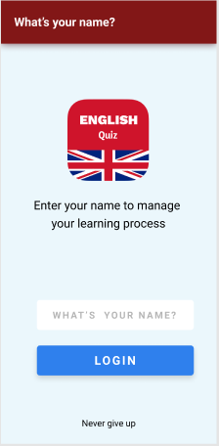

**2.1.2 Yêu cầu chức năng**

|  |  |  |  |
| --- | --- | --- | --- |
| **Đối tượng** | **Mô tả** | **Thao tác** | **Phản hồi** |
| **Màn hình nhập tên người dùng** | Màn hình nhập tên người dùng gồm:   * Image logo của ứng dụng * TextView “Enter your name” * Textbox nhập tên * Button Login * TextView “Never Give Up” | N/A | N/A |
| **Image logo ứng dụng** | Hiển thị logo của ứng dụng test | N/A | N/A |
| **TextView "Enter your name”** | Nhắc người dùng nhập tên | N/A | N/A |
| **Button Login** | Cho phép vào chọn các bài test | Chọn button login | Chuyển sang màn hình chọn bài test |
| **TextView “Never Give Up”** | Hiển thị text never give up | N/A | N/A |

**2.2 Feature/Component #2: Màn hình trang chủ**

**2.2.1 Giao diện người dùng**

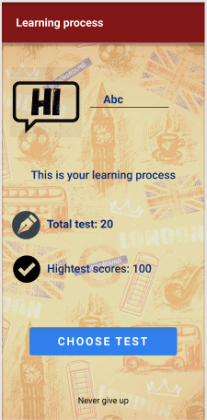

**Yêu cầu chức năng**

|  |  |  |  |
| --- | --- | --- | --- |
| **Đối tượng** | **Mô tả** | **Thao tác** | **Phản hồi** |
| Màn hình trang chủ | Màn hình giao diện cá nhân gồm có:   * ImageView hình chào * TextView tên người dùng * TextView quá trình học * ImageView tổng điểm * TextView tổng điểm * ImageView điểm cao nhất * TextView điểm cao nhất * Button Choose Test | N/A | N/A |
| ImageView hình chào | Hiển thị hình chào | N/A | N/A |
| TextView tên người dùng | Sau khi đăng nhập thì hiển thị tên người đăng nhập | NA | N/A |
| TextView quá trình học | Cho người dùng biết phía dưới thông báo về quá trình và kết quả học | N/A | N/A |
| ImageView tổng điểm | Hiện thị hình tổng điểm | N/A | N/A |
| TextView tổng điểm | Hiển thị tổng điểm mà người dùng đã đạt được | N/A | N/A |
| ImageView điểm cao nhất | Hiện thị hình điểm cao nhất | N/A | N/A |
| TextView điểm cao nhất | Hiển thị điểm cao nhất mà người dùng đã đạt được | N/A | N/A |
| Button Choose Test | Chuyển đến màn hình chọn bài test | Nhấn vào nút Choose Test | Chuyển đến màn hình chọn bài test |

**2.3 Feature/Component #3: Màn hình chọn bài test**

**2.3.1 Giao diện người dùng**

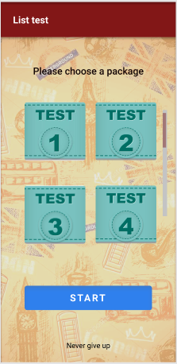

**2.3.2 Yêu cầu chức năng**

|  |  |  |  |
| --- | --- | --- | --- |
| **Đối tượng** | **Mô tả** | **Thao tác** | **Phản hồi** |
| **Màn hình hiển thị sản phẩm tìm kiếm** | Màn hình hiển thị sản phẩm tìm kiếm gồm có :  TextView chọn gói câu hỏi  ImageButton gói câu hỏi  Button Start | N/A | N/A |
| TextView chọn gói câu hỏi | Cho người dung biết bên dưới là các gói câu hỏi để lựa chọn | N/A | N/A |
| ImageButton gói câu hỏi | Dẫn đến các gói câu hỏi có sẵn. | Nhấn vào ImageButton | Dẫn đến các gói câu hỏi tương ứng |
| Button Start | Bắt đầu kiểm tra | Nhấn vào button Start | Bắt đầu kiểm tra với gói câu hỏi mà người dung đã chọn |

**2.4 Feature/Component #4: Màn hình chọn mức độ test**

**2.4.1 Giao diện người dùng**

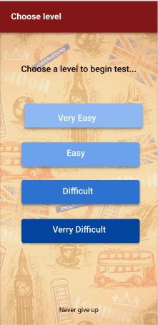

**2.4.2 Yêu cầu chức năng**

|  |  |  |  |  |  |  |
| --- | --- | --- | --- | --- | --- | --- |
| **Đối tượng** | **Mô tả** | | **Thao tác** | | | **Phản hồi** |
| **Màn hình thông tin quảng cáo** | Màn hình thông tin quảng cáo bao gồm :  TestView chọn mức độ kiểm tra  Button Very Easy  Button Easy  Button Difficult  Button Very Difficult | | N/A | | | N/A |
| TestView chọn mức độ kiểm tra | | Cho người dung biết và chọn độ khó bài kiểm tra phù hợp với năng lực | | N/A | N/A | |
| Button Very Easy | | Gói câu hỏi có mức độ rất dễ | | Nhấn vào button. | Dẫn đến gói câu hỏi mà người dung đã lựa chọn với mức độ rất dễ | |
| Button Very | Gói câu hỏi có mức độ dễ | | Nhấn vào button. | | | Dẫn đến gói câu hỏi mà người dung đã lựa chọn với mức độ dễ |
| Button Difficult | Gói câu hỏi có mức độ khó | | Nhấn vào button. | | | Dẫn đến gói câu hỏi mà người dung đã lựa chọn với mức độ khó |
| Button Very Difficult | Gói câu hỏi có mức độ rất khó | | Nhấn vào button. | | | Dẫn đến gói câu hỏi mà người dung đã lựa chọn với mức độ rất khó |

**2.5Feature/Component #5: Màn hình yêu cầu**

**2.5.1Giao diện người dùng**

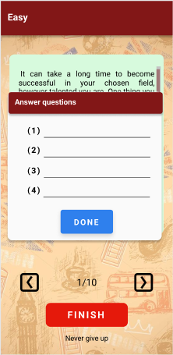

**2.5.2 Yêu cầu chức năng**

|  |  |  |  |
| --- | --- | --- | --- |
| **Đối tượng** | **Mô tả** | **Thao tác** | **Phản hồi** |
| **Màn hình yêu cầu** | Màn hình yêu cầu gồm có :  Textview yêu cầu bài test  Button continue  Textview “Never Give Up” | N/A | N/A |
| **TextView yêu cầu bài test** | Hiện ra yêu cầu của bài test | N/A | N/A |
| **Button Continue** | Chuyển sang bài test | **Chọn button Continue** | Chuyển sang màn hình bài test |
| **TextView “Never Give Up”** | Hiển thị text never give up | N/A | N/A |

**2.6 Feature/Component #6: Màn hình test chọn từ**

**2.6.1 Giao diện người dùng**

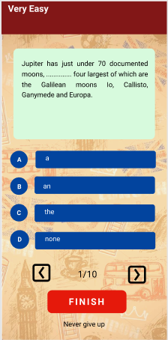

**2.6.2 Yêu cầu chức năng**

|  |  |  |  |  |
| --- | --- | --- | --- | --- |
| **Đối tượng** | **Mô tả** | | **Thao tác** | **Phản hồi** |
| **Màn hình test very easy** | Màn hình bao gồm :  Label “Very easy”  Textview câu hỏi  Button câu trả lời  Textview số câu hỏi  Button prev  Button next  Button Finish | | N/A | N/A |
| **Label Very easy** | | Hiện text Very easy | N/A | N/A |
| **Textview câu hỏi** | | Hiện câu hỏi của bài test | **N/A** | N/A |
| **Button câu trả lời** | Chọn vào 1 câu trả lời đúng trong bốn câu trả lời | | Chọn button câu trả lời | Button câu trả lời đã chọn đổi màu |
| **Textview số câu hỏi** | Hiển thị số câu hỏi hiện tại | | N/A | N/A |
| **Button prev** | Quay lại câu hỏi trước | | Chọn button prev | Quay lại câu hỏi trước |
| **Button next** | Qua câu hỏi tiếp theo | | Chọn button next | Qua câu hỏi tiếp theo |
| **Button Finish** | Hoàn thành câu trả lời | | Chọn button Finish | Chuyển sang màn hình kết quả |

**2.7Feature/Component #7: Màn hình test đoán từ**

**2.7.1Giao diện người dùng**

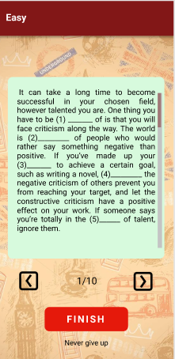

**2.7.2Yêu cầu chức năng**

|  |  |  |  |  |
| --- | --- | --- | --- | --- |
| **Đối tượng** | **Mô tả** | **Thao tác** | | **Phản hồi** |
| **Màn hình test đoán từ** | Màn hình câu hỏi gồm   * TextView câu hỏi * Button Finish * Button Prev * Button Next | N/A | | N/A |
| **TextView câu hỏi** | Hiển thị yêu cầu của bài Test | N/A | N/A | |
| **Button Finish** | Kết thúc bài Test | Click button Finish | Chyển sang màn hình Yes/No | |
| **Button Prev** | Quay trở lại câu hỏi đã làm | Click icon trở về | Trở lại màn hinh câu hỏi đã làm | |
| **Button Next** | Chuyển sang câu hỏi tiếp theo | Click icon tiếp theo | Chuyển sang màn hình câu hỏi tiếp theo | |
| **Edit text** | Hiển thị màn hình điiền từ | Bấm vào phần điền từ | Chuyển sang **“Màn hình điền từ”** | |

**2.8Feature/Component #8: Màn hình test nghe chọn từ**

**2.8.1Giao diện người dùng**

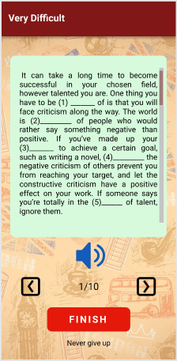

**2.8.2Yêu cầu chức năng**

|  |  |  |  |  |
| --- | --- | --- | --- | --- |
| **Đối tượng** | **Mô tả** | **Thao tác** | | **Phản hồi** |
| **Màn hình test nghe chọn chữ** | Màn hình câu hỏi gồm   * ImageButton * Button Finish * Button Prev * Button Next | N/A | | N/A |
| **Image Button** | Phát đoạn âm thanh có sẵng | Click vào biểu tượng âm anh | Phát ra âm thanh | |
| **Button Finish** | Kết thúc bài Test | Click button Finish | Chyển sang màn hình Yes/No | |
| **Button Prev** | Quay trở lại câu hỏi đã làm | Click icon trở về | Trở lại màn hinh câu hỏi đã làm | |
| **Button Next** | Chuyển sang câu hỏi tiếp theo | Click icon tiếp theo | Chuyển sang màn hình câu hỏi tiếp theo | |
| **TextView câu hỏi** | Hiển thị yêu cầu của bài Test | N/A | N/A | |

**2.9Feature/Component #9: Màn hình test nghe chọn hình**

**2.9.1Giao diện người dùng**

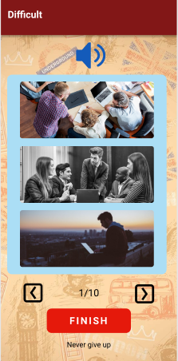

**2.9.2Yêu cầu chức năng**

|  |  |  |  |  |
| --- | --- | --- | --- | --- |
| **Đối tượng** | **Mô tả** | **Thao tác** | | **Phản hồi** |
| **Màn hình test nghe chọn hình** | Màn hình câu hỏi gồm   * Button Finish * Button Prev * Button Next | N/A | | N/A |
| **ImageButton** | Cho phép người dùng chọn đáp án đúng | Click vào hình cho là đáp án đúng |  | |
| **Button Finish** | Kết thúc bài Test | Click button Finish | Chyển sang màn hình Yes/No | |
| **Button Prev** | Quay trở lại câu hỏi đã làm | Click icon trở về | Trở lại màn hinh câu hỏi đã làm | |
| **Button Next** | Chuyển sang câu hỏi tiếp theo | Click icon tiếp theo | Chuyển sang màn hình câu hỏi tiếp theo | |
| **TextView câu hỏi** | Hiển thị yêu cầu của bài Test | N/A | N/A | |

**2.10Feature/Component #10: Màn hình điền từ**



**2.10.2 Yêu cầu chức năng**

|  |  |  |  |  |
| --- | --- | --- | --- | --- |
| **Đối tượng** | **Mô tả** | **Thao tác** | | **Phản hồi** |
| **Màn hình chi tiết từng sản phẩm** | Màn hình chi tiết từng sản phẩm bao gồm:  EditText 1  EditText 2  EditText 3  EditText 4  Button Done | N/A | | N/A |
| EditText 1 | Người dung nhập từ vào ô trống số 1 | Chọn vào EditText  Điền từ | Điền từ vào ô trống có số thứ tự tương ứng | |
| EditText 2 | Người dung nhập từ vào ô trống số 2 | Chọn vào EditText  Điền từ | Điền từ vào ô trống có số thứ tự tương ứng | |
| EditText 3 | Người dung nhập từ vào ô trống số 3 | Chọn vào EditText  Điền từ | Điền từ vào ô trống có số thứ tự tương ứng | |
| EditText 4 | Người dung nhập từ vào ô trống số 4 | Chọn vào EditText  Điền từ | Điền từ vào ô trống có số thứ tự tương ứng | |

**2.11Feature/Component #11: Màn hình yes no**

**2.11.1Giao diện màn hình**

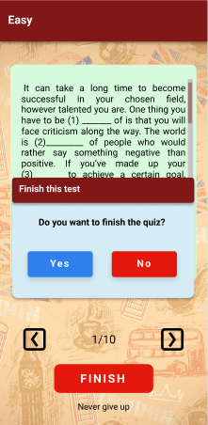

**2.11.2 Yêu cầu màn hình**

|  |  |  |  |  |
| --- | --- | --- | --- | --- |
| **Đối tượng** | **Mô tả** | **Thao tác** | | **Phản hồi** |
| **Màn hình Yes/No** | Màn hình Yes/No gồm   * TextView yêu cầu * Button Yes * Button No | N/A | | N/A |
| **Button Yes** | Lưu kết quả đã làm và trả về kết quả | Click button Yes | Chuyển sang **”màn hình kết quả”** | |
| **Button No** | Trở lại màn hình câu hỏi | Click button No | Chuyển sang **“màn hình câu hỏi”** | |
| **TextView** | Hiển thị yêu cầu bạn có muốn lưu hay không | N/A | N/A | |

**2.12Feature/Component #12: Màn hình kết quả**

**2.12.1Giao diện màn hình**

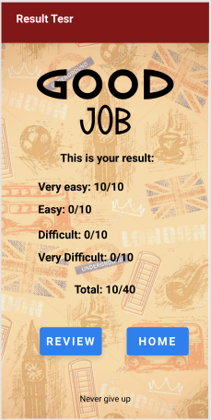

**2.12.2 Yêu cầu màn hình**

|  |  |  |  |
| --- | --- | --- | --- |
| **Đối tượng** | **Mô tả** | **Thao tác** | **Phản hồi** |
| **Màn hình kết quả** | Màn hình chính gồm có :   * Image logo ứng dụng * TextView “This is your result” * Textview “Very easy” * TextView ”Easy” * TextView”Difficult” * TextView “Very Difficult” * Textview “Total” * Button “Review” * Button “Home” * TextView “Never Give Up” | N/A | N/A |
| **Image logo ứng dụng** | Hiện Logo của ứng dụng | N/A | N/A |
| **TextView “This is your result”** | Hiện kết quả của bài test | N/A | N/A |
| **Textview “Very easy”** | Hiện số câu đúng trong phần test very easy | N/A | N/A |
| **Textview “Easy”** | Hiện số câu đúng trong phần test Easy | N/A | N/A |
| **Textview “Difficult”** | Hiện số câu đúng trong phần test Difficult | N/A | N/A |
| **Textview “Very Difficult”** | Hiện số câu đúng trong phần test very Difficult | N/A | N/A |
| **Button “Review”** | Quay về màn hình test để xem kết quả | Chọn button | Chuyển sang màn hình xem lại kết quả bài test |
| **Button Home** | Quay lại trang home | Chọn button “Home” | Chuyển Về màn hình |
| **TextView “Never Give Up”** | Hiển thị text never give up | N/A | N/A |